DP2 2021-2022

Development configuration



Repositorio:

<https://github.com/mpadillatabuenca/Acme-Toolkit.git>

Miembros:

* José Manuel Bejarano Pozo (josbezpoz@alum.us.es)
* Mario Espinosa Rodríguez (maresprod5@alum.us.es)
* Andrea Meca Sánchez (andmecsan@alum.us.es)
* Manuel Padilla Tabuenca (maresprod5@alum.us.es)
* Ezequiel Pérez Sosa (ezepersos@alum.us.es)
* Javier Terroba Orozco (javteroro@alum.us.es)

GRUPO G1-E2-05

**Versión 1.0.0**

01/03/2022

# Tabla de contenidos

**Tabla de contenidos** **1**

**Historial de versiones** **1**

**Introducción** **1**

**Declaración de seguimiento de la guía de configuración** **2**

**Estado del entorno de desarrollo** **2**

MariaDB 2

DBeaver 3

Firefox 3

Geckodriver 4

Java 4

Maven 5

Eclipse 5

Proyecto funcionando 6

**Conclusión** **6**

**Bibliografía** **6**

# 

# Historial de versiones

| Fecha | Versión | Descripción de los cambios |
| --- | --- | --- |
| 01/03/2022 | 1.0.0 | Creación y finalización del documento. |

# Introducción

En este documento, realizado de forma individual por mí (Javier Terroba Orozco), mostraré tanto mi entorno de trabajo como imágenes del estado de mi entorno de desarrollo, para cuya creación he seguido la guía de la asignatura paso a paso.

Para ello usaré la siguiente estructura:

* **Declaración de seguimiento de la guía de configuración**.
* **Estado del entorno de desarrollo**.

# Declaración de seguimiento de la guía de configuración

Yo, Javier Terroba Orozco, declaro haber seguido la guía para configurar el entorno proporcionada por la asignatura. Además, me comprometo a seguir futuras guías para actualizar las herramientas proporcionadas o adaptar metodologías al contexto de nuestro entorno.

# Estado del entorno de desarrollo

En cuanto al estado del entorno de desarrollo, listaré en este apartado las instalaciones y configuraciones principales necesarias para el buen funcionamiento del entorno de desarrollo, y proporcionaré imágenes para mostrar la instalación en mi equipo personal.

Para mostrar el estado del entorno de desarrollo añadiré capturas de mi propio equipo que aporten información útil para comprobar que todo se encuentra instalado correctamente, además de listar los elementos instalados.

* **MariaDB:** Software de gestión de bases de datos.
* **DBeaver:** Software para la gestión de conexiones a bases de datos.
* **Firefox:** Navegador utilizado para ejecutar algunas de las pruebas del proyecto.
* **Geckodriver:** Plugin de Firefox para poder utilizarlo en modo marioneta.
* **Java:** Lenguaje de programación utilizado en la asignatura.
* **Maven:** Gestor de dependencias de proyectos Java.
* **Eclipse:** IDE utilizado en la asignatura para la programación en java.

## MariaDB

Captura con la ejecución del script que inicializa la base de datos de MariaDB:

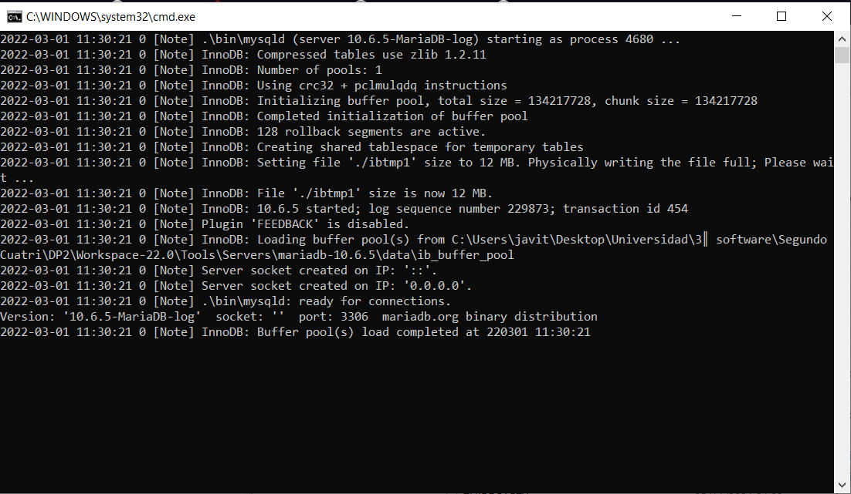

## DBeaver

Captura de la interfaz de DBeaver con las dos conexiones creadas de la forma indicada en la guía de instalación

### 

## Firefox

Captura con la ejecución del script que indica la versión de Firefox:

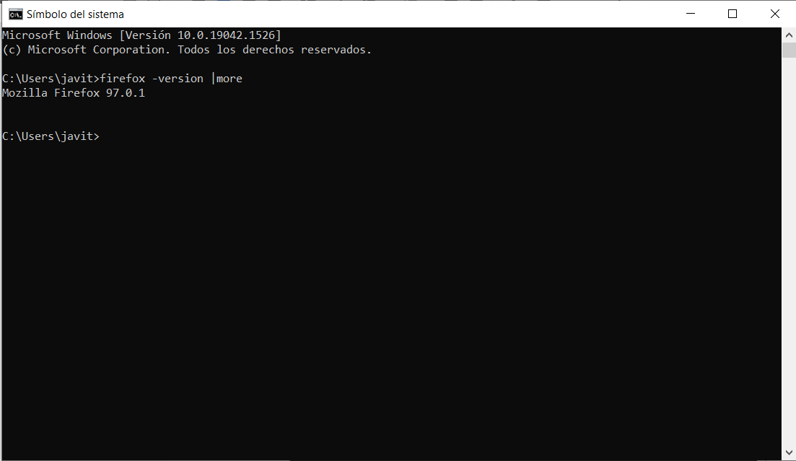

### 

## Geckodriver

Captura con la ejecución del script que indica la versión de Geckodriver:

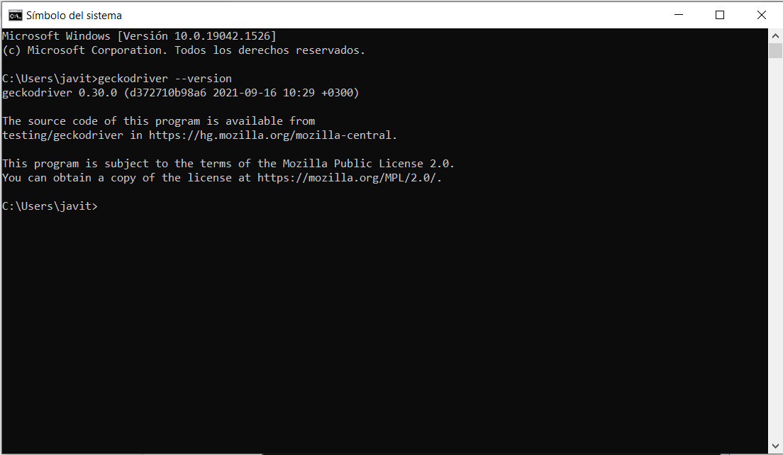

## Java

Captura con la carpeta java de mi sistema, en la que se puede observar que está la versión 8 de java, la cual es la que se nos pide en la asignatura. La versión 11 fue instalada posteriormente al ser necesitada para otra asignatura y no da conflicto. La versión 11 la uso solo en el otro workspace con otro IDE distinto:

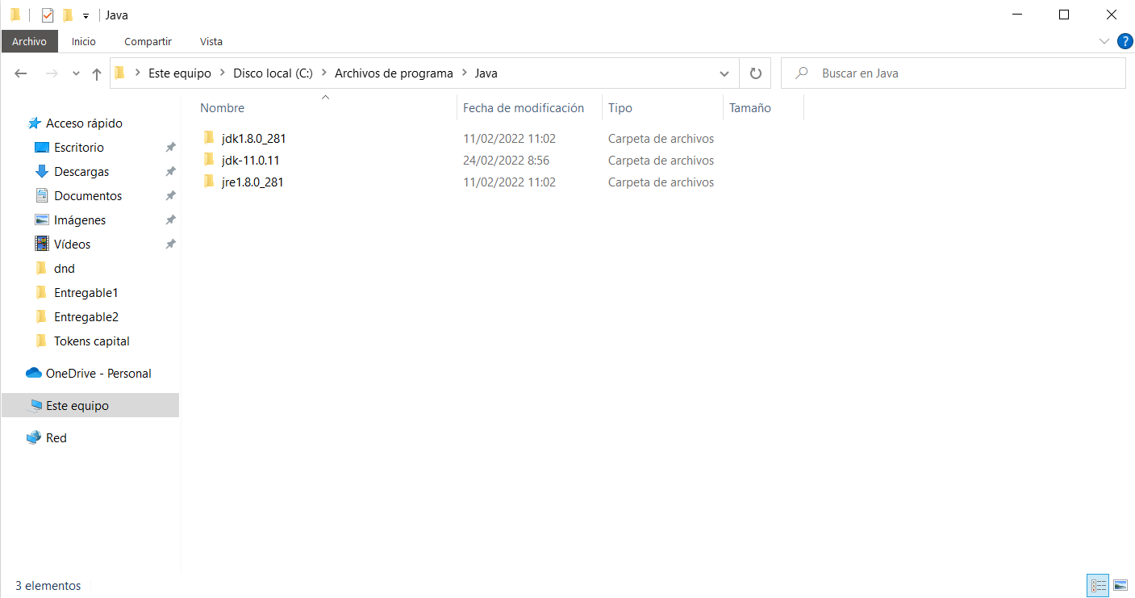

## Maven

Captura con la ejecución del script que indica la versión de Maven:

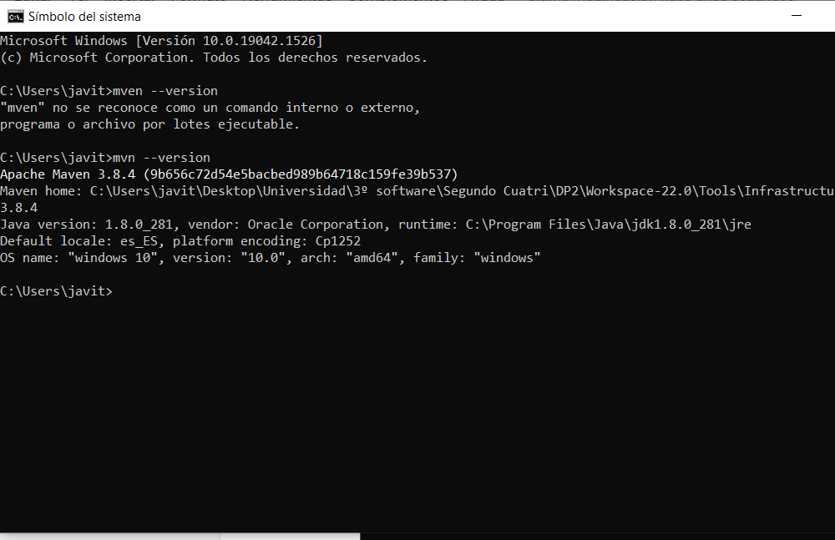

## Eclipse

Captura de eclipse funcionando y además ni el framework ni el proyecto muestran errores.

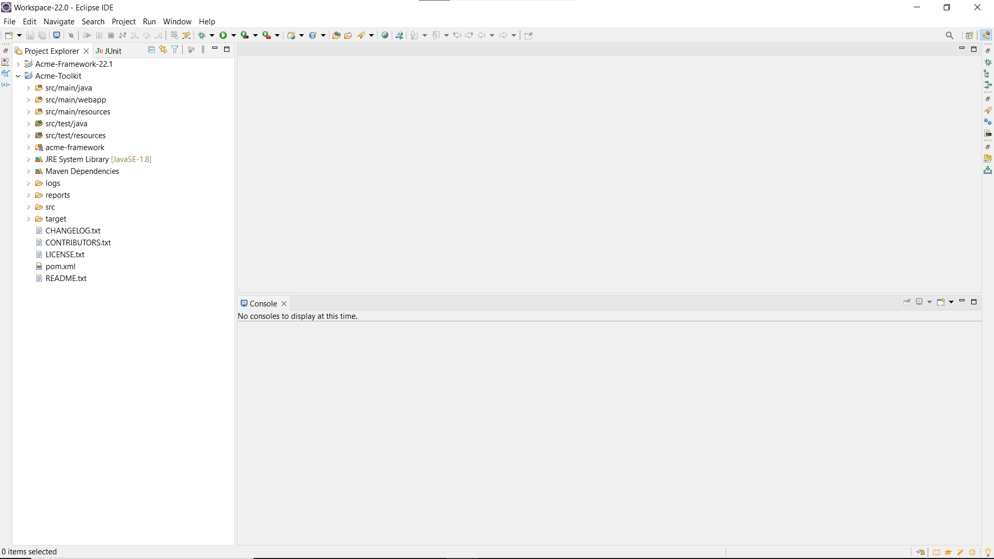

## 

## Proyecto funcionando

Captura con el proyecto Acme-Toolkit ejecutado en local:

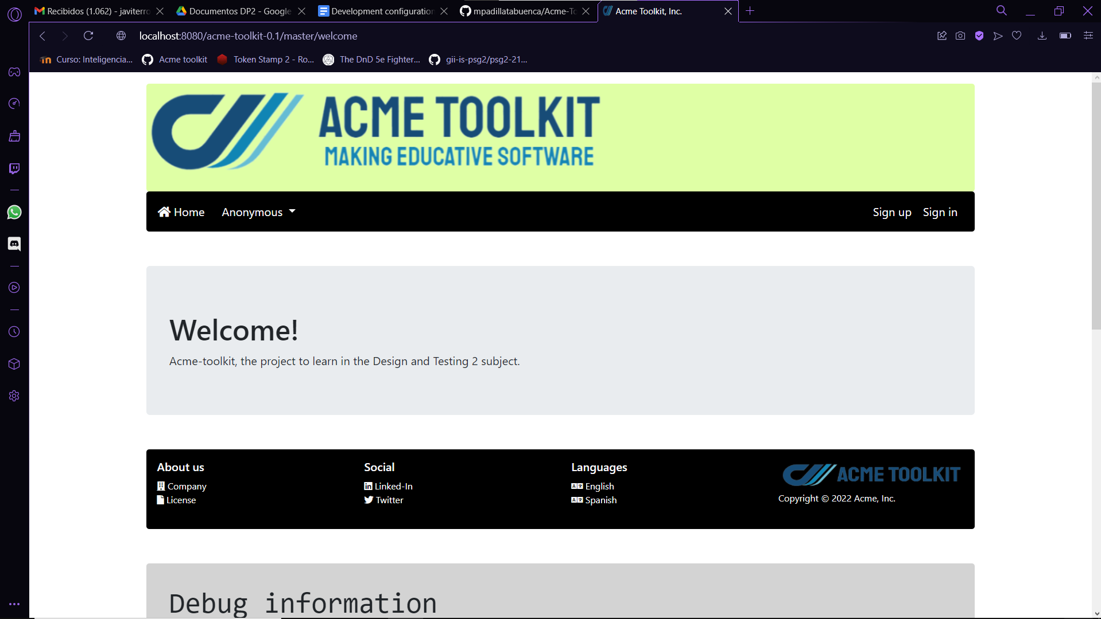

### 

# Conclusión

En este documento declaro haber seguido paso a paso la guía de instalación de la asignatura y que todo me funciona correctamente a día de hoy. Además he adjuntado capturas que muestran las distintas versiones de los programas o los mismos en ejecución.

# 

# Bibliografía

1. Guía de instalación del entorno de trabajo de Diseño y Pruebas 2.